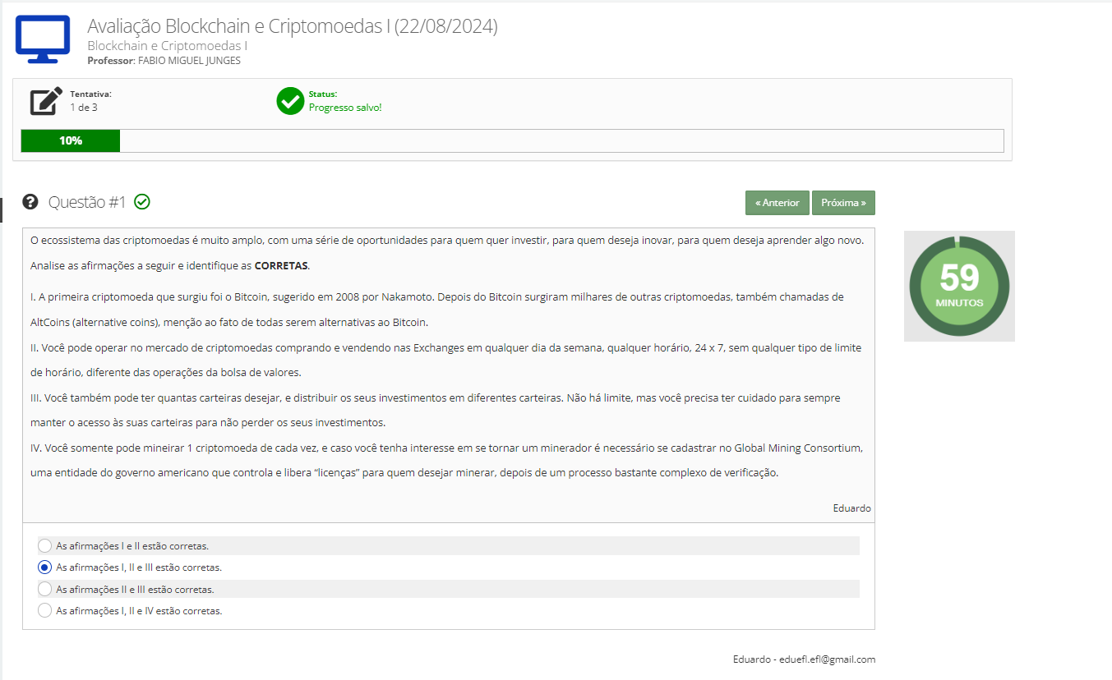

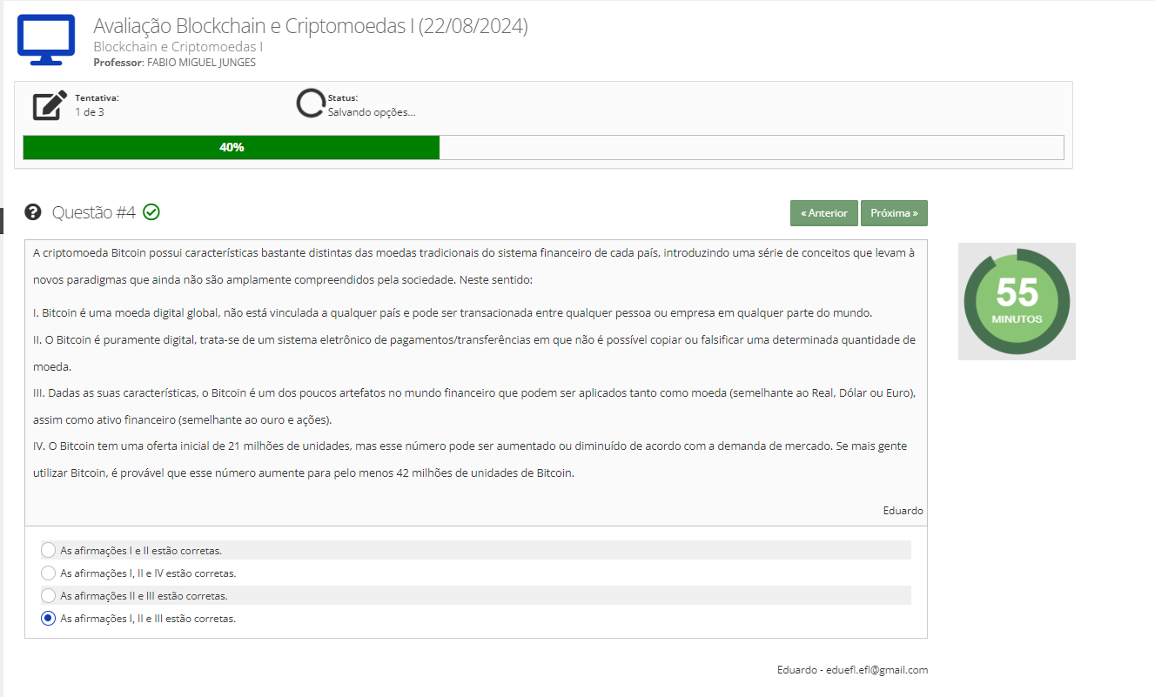

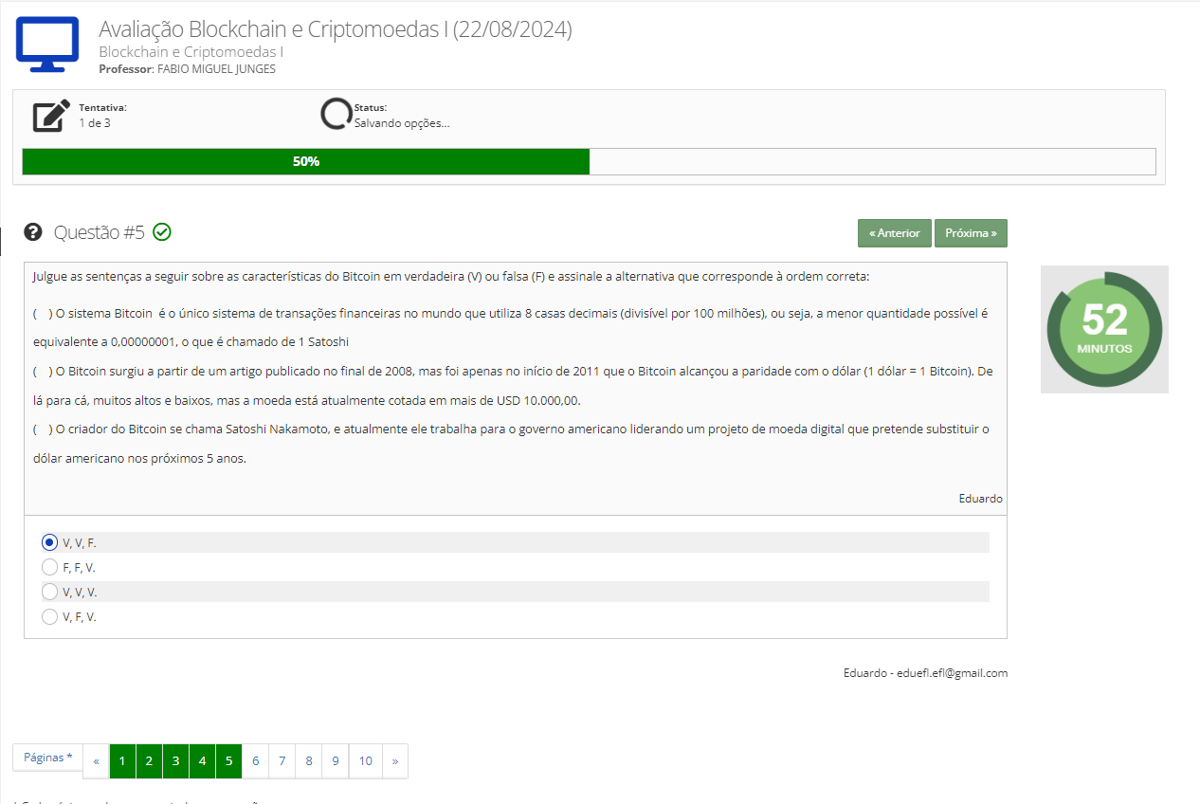

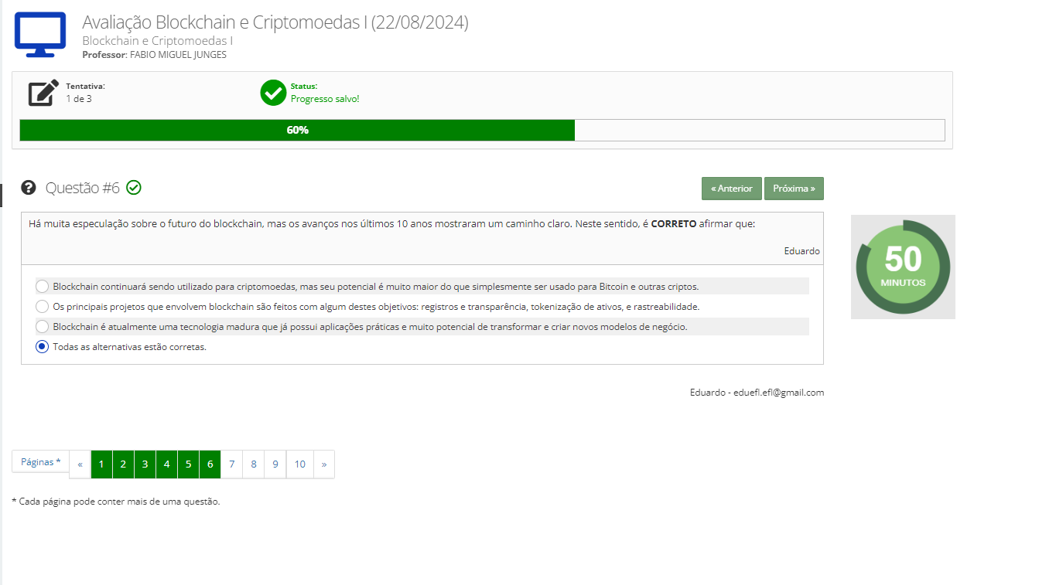

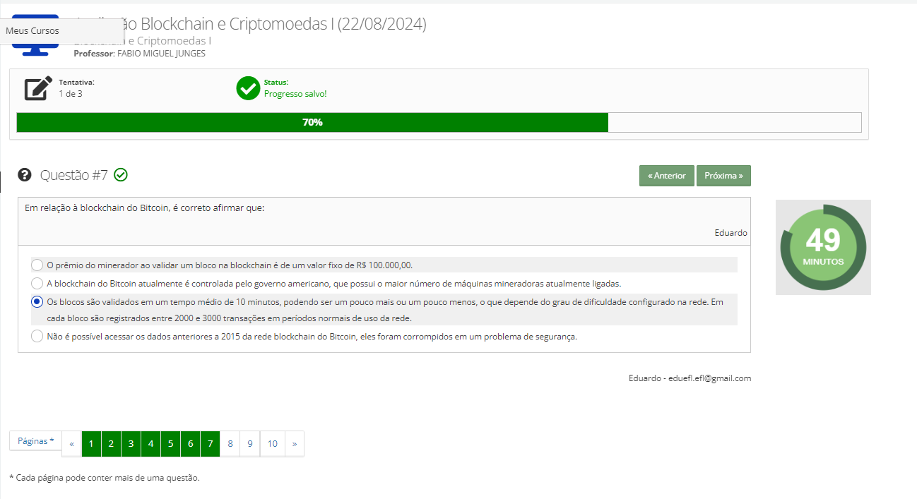

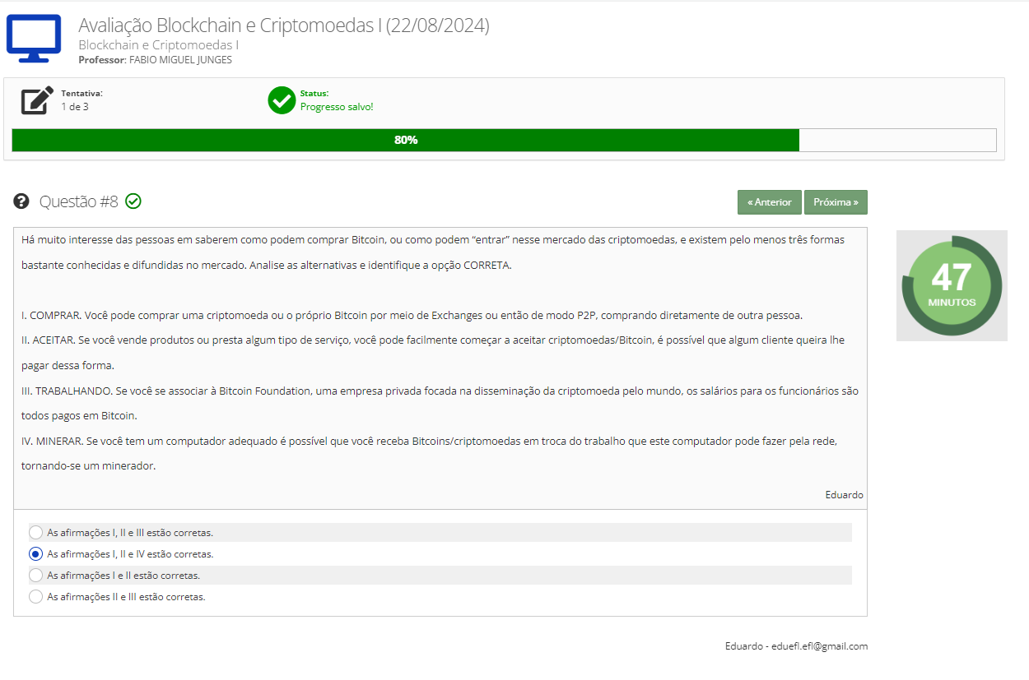

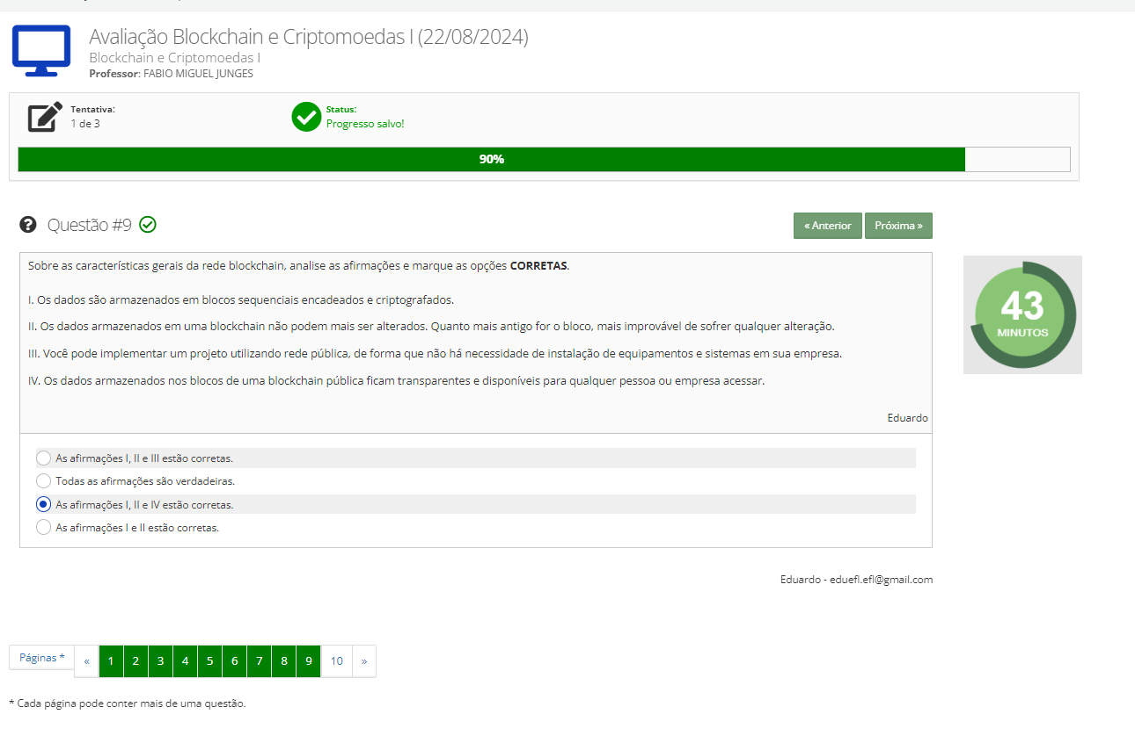

Errada a correta e todas as afirmacoes são verdadeiras

Vamos analisar cada uma das afirmações:

I. **Os dados são armazenados em blocos sequenciais encadeados e criptografados.**

* Correto. A blockchain é composta por blocos de dados que são encadeados de forma sequencial e criptografados para garantir a segurança.

II. **Os dados armazenados em uma blockchain não podem mais ser alterados. Quanto mais antigo for o bloco, mais improvável de sofrer qualquer alteração.**

* Correto. Uma vez que os dados são registrados em uma blockchain, eles se tornam imutáveis. Alterar dados em blocos antigos é extremamente difícil devido à natureza descentralizada e à criptografia.

III. **Você pode implementar um projeto utilizando rede pública, de forma que não há necessidade de instalação de equipamentos e sistemas em sua empresa.**

* Correto. Redes blockchain públicas, como Ethereum e Bitcoin, permitem que projetos sejam implementados sem a necessidade de infraestrutura própria, utilizando a rede existente.

IV. **Os dados armazenados nos blocos de uma blockchain pública ficam transparentes e disponíveis para qualquer pessoa ou empresa acessar.**

* Correto. Em uma blockchain pública, os dados são transparentes e podem ser acessados por qualquer pessoa, garantindo a transparência e a confiança no sistema.

Portanto, todas as afirmações são verdadeiras. A opção correta é:

**Todas as afirmações são verdadeiras**

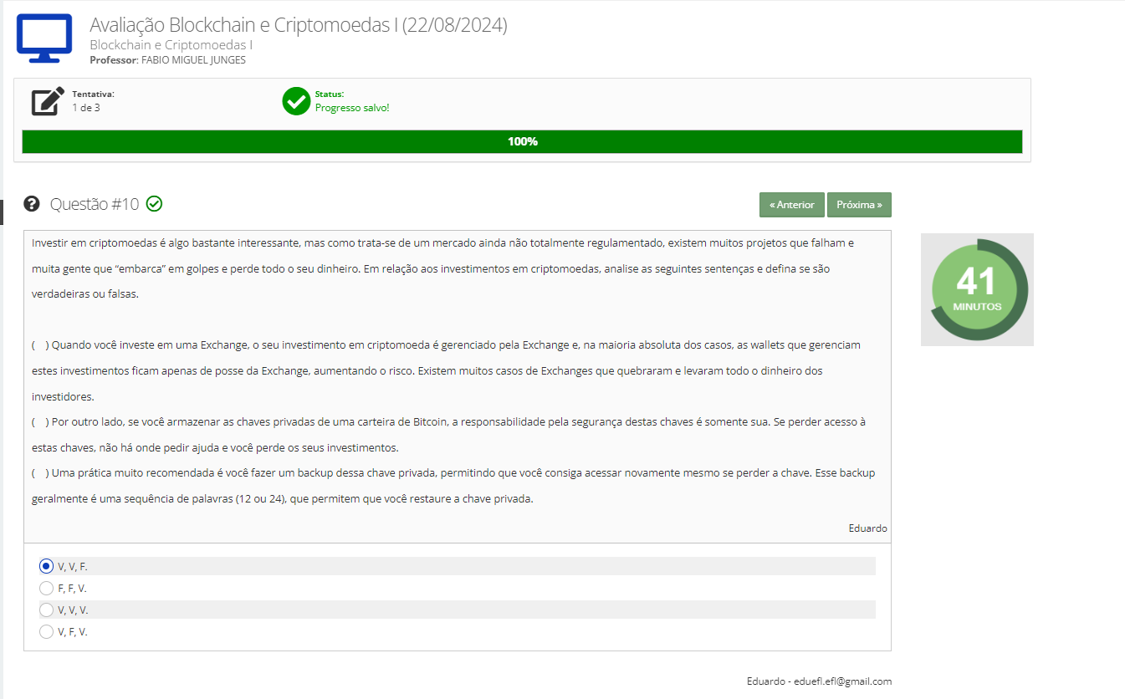

Errada:

A resposta correta é:

**V, V, V.**

Vamos analisar cada sentença:

1. **Quando você investe em uma Exchange, o seu investimento em criptomoeda é gerenciado pela Exchange e, na maioria absoluta dos casos, as wallets que gerenciam estes investimentos ficam apenas de posse da Exchange, aumentando o risco. Existem muitos casos de Exchanges que quebraram e levaram todo o dinheiro dos investidores.**

- **Verdadeiro.** Quando você armazena suas criptomoedas em uma exchange, as chaves privadas são controladas pela exchange. Isso significa que, se a exchange for hackeada, entrar em falência ou agir de forma maliciosa, você pode perder seus ativos, como já ocorreu em casos como o da Mt. Gox e outras exchanges.

2. **Por outro lado, se você armazenar as chaves privadas de uma carteira de Bitcoin, a responsabilidade pela segurança destas chaves é somente sua. Se perder acesso a estas chaves, não há onde pedir ajuda e você perde os seus investimentos.**

- **Verdadeiro.** Quando você possui a custódia das suas chaves privadas, a segurança depende inteiramente de você. Se perder as chaves ou as palavras de recuperação, não há como recuperar os fundos, pois não há uma entidade central para ajudar.

3. **Uma prática muito recomendada é você fazer um backup dessa chave privada, permitindo que você consiga acessar novamente mesmo se perder a chave. Esse backup geralmente é uma sequência de palavras (12 ou 24), que permitem que você restaure a chave privada.**

- **Verdadeiro.** A maioria das carteiras de criptomoedas gera uma frase de recuperação (seed phrase) de 12 ou 24 palavras que permite restaurar a chave privada. Fazer backup dessa frase é uma prática essencial para garantir que você possa recuperar seus ativos caso algo aconteça com a carteira.

Portanto, todas as sentenças são verdadeiras: **V, V, V**.

